 | CLASSIFIED  OPERAZIONE PROMETHEUS — DOSSIER 05/05
"CHIEF"  RYAN CALLAHAN  NAZIONALITA': USA  ETA': 44  UNITA': 1st SFOD-D (Delta Force)  RUOLO: Armi Pesanti / Team Leader  RANGO: Eroico |  |   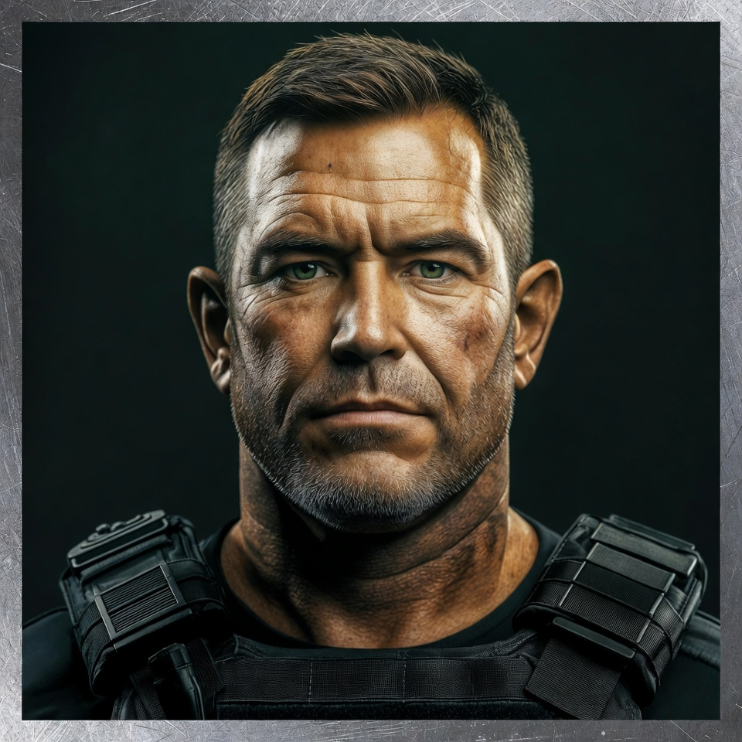
BACKGROUND OPERATIVO
22 anni esercito USA, 14 in Delta Force. Kosovo, Afghanistan, Iraq, Siria, Yemen, operazioni classificate. Decorato tre volte. Due Purple Heart. Una Silver Star che non puo' mostrare. "Quando parla, gli altri ascoltano. Quando spara, gli altri si coprono."
Calmo, deciso, paterno. Non urla ordini — li dice una volta sola. Porta il peso delle decisioni senza lamentarsi. Ha perso uomini. Ogni nome e' inciso nella sua memoria. Beve bourbon. Prega prima delle missioni.
ATTRIBUTI E DERIVATI
Agilita' d8 | Forza d10 | Intelligenza d6 | Spirito d8 | Vigore d10
Passo 6 | Parata 5 | Robustezza 11 (4)
ABILITA'
Atletica d8 | Combattere d6 | Comuni d6 | Furtivita' d6 | Intimidire d8 | Medicina d6 | Percezione d8 | Persuasione d6 | Sopravvivenza d6 | Sparare d10 | Tattica d8
VANTAGGI
Comando: Alleati entro 10m che ti vedono/sentono: +1 per riprendersi da Scosso
Comando!: Estende il raggio di Comando a 20m
Ispirare: 1/round gratuita: un alleato in raggio Comando ottiene +1 al prossimo tiro
Rock and Roll!: Ignori il -2 di rinculo con armi automatiche se non ti muovi
Grinta: Ignori 1 livello di penalita' Ferita
Sangue Freddo: Peschi 2 carte Iniziativa, tieni la migliore
Duro a Morire: Ignori la penalita' Ferita ai tiri Vigore per non morire
Senza Pieta': Spendi un Benny per ritirare i dadi danno
SVANTAGGI
Giuramento (Maggiore): Nessuno viene lasciato indietro. Se infrangi, perdi un Benny
Leale (Minore): Non tradiresti mai i tuoi amici e alleati
Ostinato (Minore): Vuoi sempre avere ragione, raramente ammetti errori
ARMAMENTO
ARMA | GITTATA | DANNO | PA | CDT | COLPI | NOTE
Mk 48 Mod 1 | 30/60/120 | 2d8+1 | 2 | 3 | 100 | Auto, For Min d8
M4A1 SOPMOD | 24/48/96 | 2d8 | 2 | 3 | 30 | Auto
SIG P226 | 12/24/48 | 2d6 | 1 | 1 | 15 | Semi-auto
Armatura: Giubbotto tattico +4 torso | Elmetto +4 testa — Equip: Ottica ACOG | 600 colpi 7.62 | Radio tattica | Radio secondaria | Kit medico
TRACKER
FERITE | [ ] [ ] [ ] -1 per Ferita a tutti i tiri
FATICA | [ ] [ ] [ ] -1 per livello. A 3 = Incapacitato
BENNIES | [ ] [ ] [ ] Ritirare tiro | Assorbire Ferita | Ritirare danno
MK 48 | 100: [ ][ ][ ][ ][ ][ ][ ][ ][ ][ ] (casella=10)
M4/P226 | M4: [ ][ ][ ] (cad.10) P226: [ ][ ] (7+8)


RISERVATO — SOLO PER TE — NON CONDIVIDERE
IL TUO SEGRETO

Tuo figlio Daniel ha 12 anni.
Leucemia mieloide acuta. Stadio avanzato.
6 mesi di vita con le cure standard.
Tre settimane fa, qualcuno ti ha avvicinato:
"Portaci un campione da quella missione — tessuto, tecnologia, qualsiasi cosa — e tuo figlio avra' accesso a un trial sperimentale. Tasso di successo 80%."
Hai detto si'.
COSA HAI
Una radio secondaria con frequenza criptata per comunicare con il tuo handler. Devi confermare progressi e richiedere estrazione.
Un team di estrazione ti aspetta fuori dalla Zona. Solo tu e il campione.
Gli altri non sono nel piano.
IL TUO PIANO
1. Prendere un campione (tessuto mutante, pezzo del macchinario)
2. Contattare l'estrazione via radio secondaria
3. Separarti dal gruppo durante l'esfiltrazione
4. Consegnare il campione al team fuori dalla Zona

IL DILEMMA

Sei un soldato. Un patriota. Un padre.
Questi uomini si fidano di te. Ti seguirebbero all'inferno.
Ma Daniel ha 12 anni e sta morendo.
Cosa pesa di piu'?
COME GIOCARE
Il GM ti passera' fogliettini durante la sessione. Leggili e reagisci senza rivelare il contenuto agli altri.
Radio, campioni, comunicazioni — tutto di nascosto. Tiro Furtivita' quando provi.
Se ti scoprono: negare, confessare, o fuggire. Decidi tu.
CLASSIFIED // OPERAZIONE PROMETHEUS // NATO SECRET

